**Secretaria Municipal de Educação**

**E.M.E.B. Professor Vitoldo Alexandre Czech**

**Diretora: Lucélia Aparecida Gabrielli**

**Assessora Pedagógica: Maria Claudete T. Gervásio**

**Assessora Administrativa: Rosane Eva Bucco**

**Professor: Vanice DoréBissani**

**Disciplina: Língua Inglesa**

**December 15, 2020.**

**2º ano vespertino**

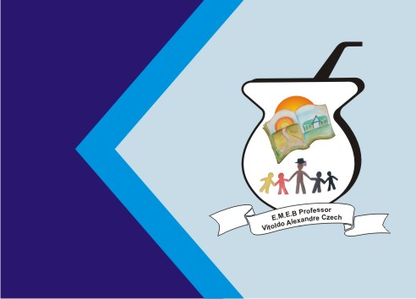

PINTE COM BASTANTE CAPRICHO E FAÇA UM CHRISTMAS CARD BEM LINDO PARA A SUA FAMILY.

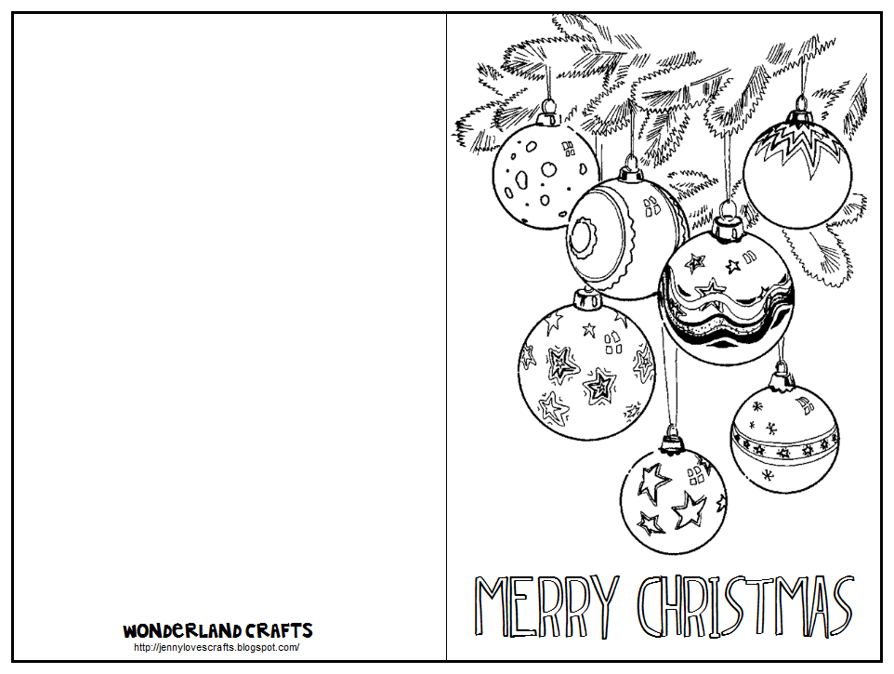

ABAIXO ESTÃO ALGUMAS SUGESTÕES DE MENSAGENS QUE VOCÊ PODE ESCREVER DENTRO DO CHRISTMAS CARD – CARTÃO DE NATAL. ESCOLHA A QUE VOCÊ MAIS GOSTAR.



**MERRY CHISTMAS!**

(FELIZ NATAL!)

**HAVE A GOOD CHRISTMAS**.

(TENHA UM BOM NATAL.)

**WE WISH YOU A MERRY CHRISTMAS!**

(DESEJAMOS-LHE UM FELIZ NATAL!)

**I HOPE YOU HAVE A MERRY CHRISTMAS.**

(EU ESPERO QUE VOCÊ TENHA UM FELIZ NATAL.)

**MERRY CHRISTMAS AND HAPPY NEW YEAR!**

(FELIZ NATAL E FELIZ ANO NOVO!)

**BLESSINGS, LOVE, AND PEACE TO YOU THIS CHRISTMAS.**

(BENÇÃO, AMOR E PAZ A VOCÊ NESTE NATAL.)

**MERRY CHRISTMAS AND MAY GOD BLESS YOU AND YOUR FAMILY.**

(FELIZ NATAL E QUE DEUS ABENÇOE VOCÊ E SUA FAMÍLIA.)

**MERRY CHRISTMAS! I HOPE SANTA GIVES YOU WHAT YOU WISH FOR.**

(FELIZ NATAL! ESPERO QUE O PAPAI NOEL LHE DÊ AQUILO QUE VOCÊ DESEJA.)

**FROM:**

(DE:)

**TO:**

(PARA:)